Отчет
о проведении праздника
«День Семьи, Любви и Верности» в детском саду.

Какое счастье жить на свете,
когда мы в мире не одни.
Когда душа теплом согрета
и за спиной стоит семья.
Понять, способны мы не сразу -
на это нужно много лет:
семья даётся лишь однажды-
дороже, ближе. лучше нет!

8 июля в России отмечался ни на что не похожий, очень душевный и глубокий по замыслу праздник - День семьи, любви и верности.
Семья в жизни человека занимает очень большое место. И если человек ничего о ней не знает, он обделен самым главным на земле - теплом и вниманием. Воспитание ценностного отношения к семье у дошкольников сегодня является одной из приоритетных педагогических проблем, от решения которой зависит не только благополучие их будущих семей, но и общества в целом. С детьми была проведены беседы: «Я люблю маму и папу», «Ромашка - символ семьи, любви верности», «Семья в жизни человека». Накануне праздника детям была представлена презентация на тему «День Семьи, Любви и Верности». Познакомили детей с историей возникновения этого праздника. Прозвучало много стихов, пословиц о семье, дружбе, верности. Дети подготовили рисунок на тему «Мой дом - моя семья».
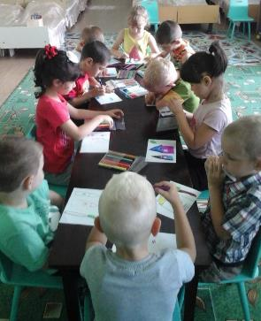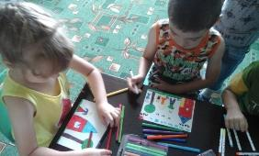
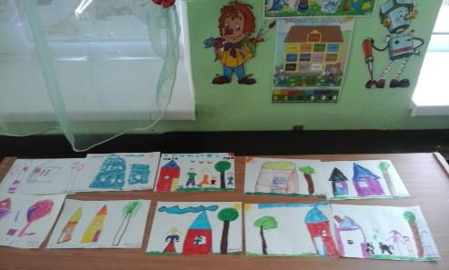

И, конечно же, ромашка, сделанная накануне праздника руками детей вместе со своим воспитателем, стала дорогим подарком самым любимым и дорогим сердцу ребёнка людям – мамочке и папочке.

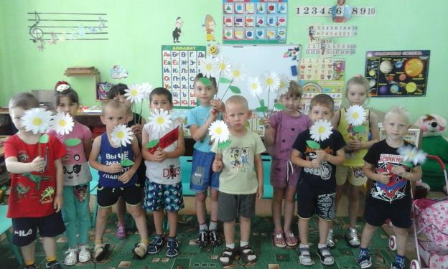
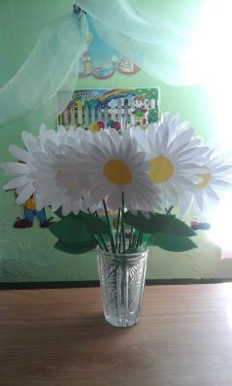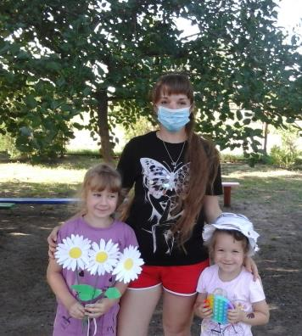

Итоговым мероприятием стало проведение праздничного развлечения
«День семьи, любви и верности».
Развлечение началось с беседы об истории происхождения данного праздника. Что запомнили.

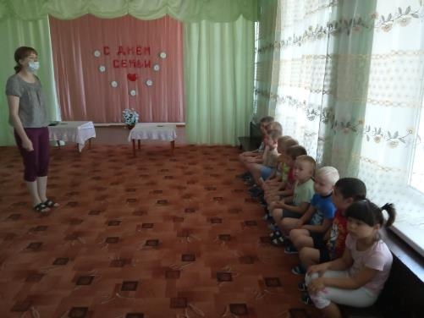

Затем мы обсудили смысл таких пословиц о семье:

• Не нужен клад, когда в семье лад.
• Какого на дому такого и самому.
• В гостях хорошо, а дома лучше.
• Когда семья вместе и сердце на месте.
• В родной семье и каша гуще.
• В семье любовь и совет, так и нужды нет.

Дом- это уютный, тёплый очаг. Предложили построить дом из счетных палочек.

Конкурс «лучший дом».
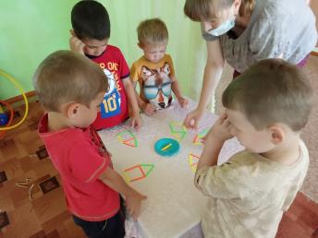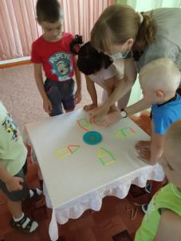

Но в доме иногда случается беспорядок, и тогда что мы делаем- убираемся.

Конкурс «убери игрушки»

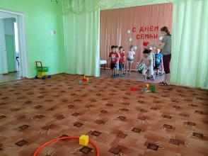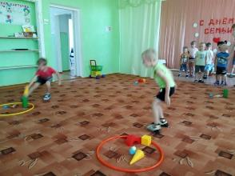

Рассказали про семью с помощью пальчиковой игры «Семья».
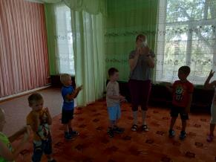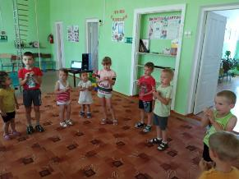
Конкурс «Собери ромашки»

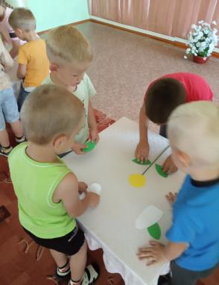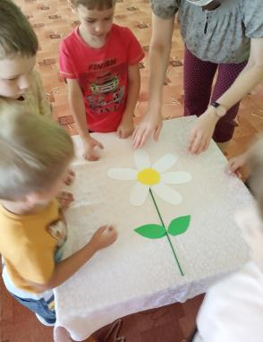
Конкурс «семейные загадки».

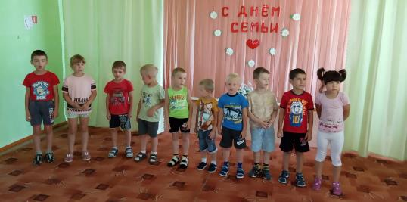
В заключение праздника танец «Тучка».
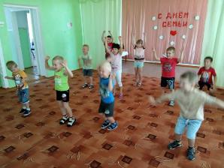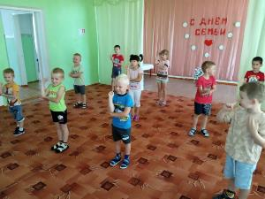

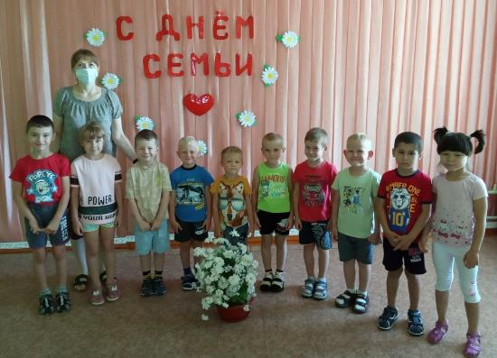

Составила и провела воспитатель: О. И. Шацкая.

